Škola: Základní škola Trávníky Otrokovice, příspěvková organizace
Číslo projektu: CZ.1.07/1.4.00/21.2637
Název výukového materiálu: Stoletá válka
Autor: Mgr. Oldřiška Vobrová
Vytvořeno: 16. 1. 2012
Ročník: sedmý
Vzdělávací oblast: Člověk a společnost
Vzdělávací obor: Dějepis
Tematický okruh: Vrcholný a pozdní středověk
Téma: Stoletá válka
Pomůcky: notebook, dataprojektor
Anotace: Žáci se seznámí se vzájemnými vztahy dvou nejsilnějších států v Evropě ve 14. a 15. století, uvědomění si souvislosti stoleté války s českými dějinami

Tato práce je šířena pod licencí CC BY-SA 3.0. Odkazy a citace jsou platné k datu vytvoření této práce.
Úvodní text je vlastní originální tvorbou autora.

Stoletá válka

Boj mezi Anglií a Francií o nadvládu v Evropě

Anglie - nejsilnější v západní Evropě
Jindřich II. - vrchol státu, ovládá asi polovinu Francie
Jan Bezzemek – ztráta držav ve Francii
1215 Velká listina svobod (počátek parlamentu, poprvé zasedal
v roce 1265)
Francie - Ludvík IX. – pevný stát
Filip IV. – spory s papežem, avignonské zajetí papežů (1309 – 1378)
od r. 1302 generální stavy
Stoletá válka (1337 – 1453)
Příčiny: angličtí králové chtěli připojit část území Francii k Anglii
boj Anglie a Francie o Flandry
1346 – bitva u Kresčaku (padl Jan Lucemburský)
1453 - vítězství Francie – Francie se sjednotila pod jednotnou královskou vládu,
nejmocnější stát
Anglie oslabena válkou dvou růží (Lancasterové – červená, Yorkové - bílá)
Jindřich VII. Tudor – sjednocení státu
Důsledky: útrapy a bída lidu - řada povstání
Francie nejsilnějším státem v západní Evropě
Francie ve 12. - 15. století
(hlavním námětem mapky jsou události stoleté války)

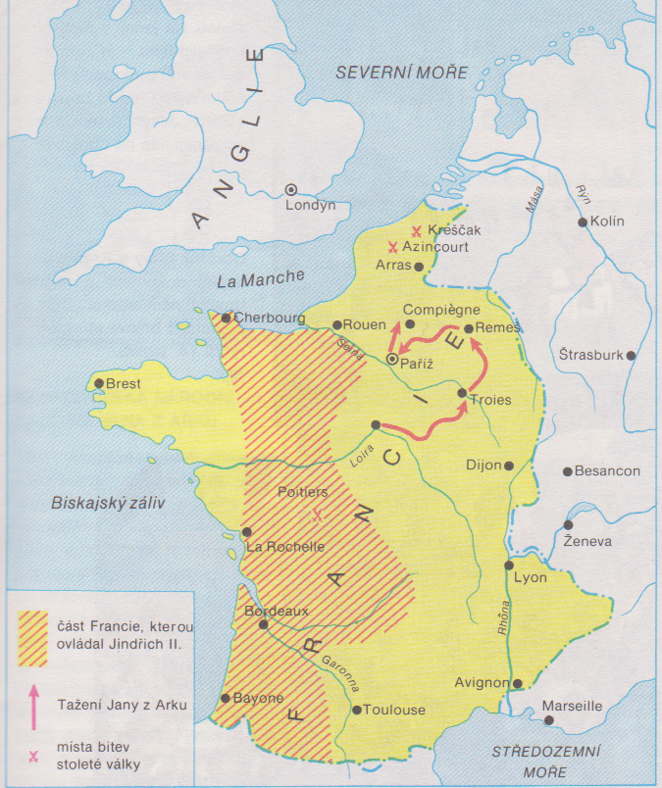
obr. 1

Příčiny

Anglie a Francie byla dvě suverénní království a francouzští králové spravovali jako léno značnou část anglického území. O tento stav se přičinil roku 1066 normanský vévoda Vilém I. Dobyvatel, který porazil anglického krále Harolda II. Godwinsona v bitvě u Hastingsu. Ponechal si i své državy ve Francii a Angličané v následujících staletích o tato území sváděli boje s Francouzi se střídavým úspěchem. Stoletá válka byla konečným vyvrcholením těchto sporů. Další příčinou stoleté války byl i spor obou království o nadvládu nad důležitým obchodním centrem, Flandrami. Před začátkem stoleté války měli v těchto sporech převahu Francouzi. V roce 1336, tedy rok před začátkem války, dal flanderský kníže Ludvík I. pozatýkat všechny anglické obyvatele své země. Následovalo odvetné opatření ze strany Angličanů: zákaz vývozu anglické vlny do Flander a dovozu flanderských výrobků (především sukna) do Anglie. Ve Flandrech vypuklo lidové povstání pod vedením Jakoba van Artelvede. Anglický král Eduard III. se stal jeho spojencem. Když však francouzský král Filip VI. napadl anglické državy ve Francii, Eduard III. pod záminkou nároku na francouzský trůn vyhlásil Francii válku.

Souběžný vývoj v Anglii a ve Francii

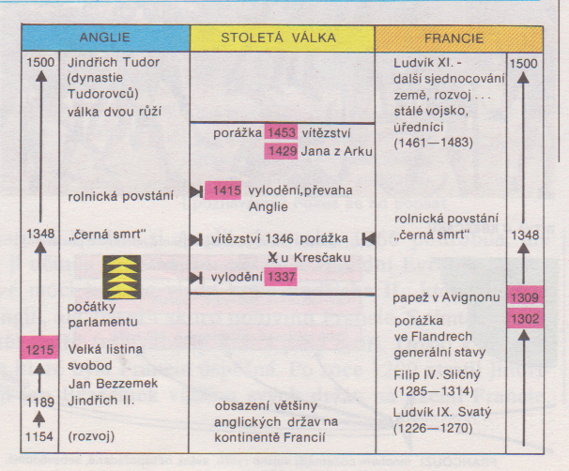
obr. 2

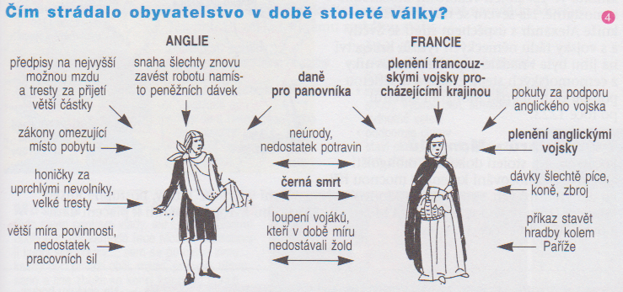
obr. 3

Bitva u Kresčaku 1346

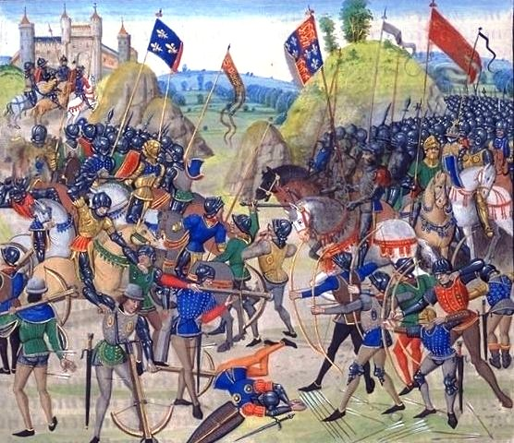
obr. 4 Ilustrace z Kroniky stoleté války Jeana Froissarta (volné dílo)

Battle of crecy froisart.jpg. Wikipedie [online]. 2010 [cit. 2012-01-16]. Dostupné z: http://cs.wikipedia.org/wiki/Soubor:Battle_of_crecy_froissart.jpg
Bitvy u Kresčaku se na francouzské straně zúčastnili dva čeští králové z rodu Lucemburků, kteří se již tradičně orientovali na spojenectví s pařížským královským dvorem. Byli to stávající panovník Jan Lucemburský a jeho nástupce Karel IV. Král Jan, rytíř, bojovník a diplomat, byl v té době již úplně slepý a život pro něj ztratil cenu. Nechal proto svého koně upoutat mezi koně svých dvou rytířů, kteří ho zavedli do nejprudší bitevní vřavy. Jeho smrt bývá proto považována za jakousi nepřímou, ba přímo vznešenou formu sebevraždy. Jeho poslední slova však zřejmě nezněla „Toho bohdá nebude, aby český král z boje utíkal“. Jan se nikdy nenaučil pořádně česky. Svého následníka Karla, který byl nedávno zvolen také králem v říši, nechal násilím odvézt z boje, když zjistil, že bitva je prohraná, neboť si nepřál, aby zahynuli oba čeští králové.
Úkol:
Proč měla přímý vliv bitva u Kresčaku na české dějiny?
Černá smrt l
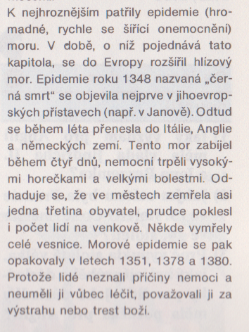
obr. 5

HROCH, Miroslav. Dějepis: Středověk : Učebnice pro zákl. školy. 2., přeprac. vyd. Ilustrace Karel Zpěvák, Michal Skalník. Praha: SPN, 1991, 97 s. Učebnice pro základní školy. ISBN 80-042-5952-9.

Úkol:
Napiš, co to byla černá smrt a co v Evropě způsobila.

Jana z Arku
(Johanka z Arku, francouzská národní hrdinka)
Tato mladičká selská dívka se stala jednou z nejslavnějších postav evropských dějin. Bída lidu za stoleté války vzbuzovala v v Janě stavy vytržení, při nichž se cítila bohem povolána osvobodit Francii. Přiměla jednoho z velitelů posádek, aby jí vydal vojenské oblečení, zbroj a koně, a vydala se za následníkem trůnu. Přes odpor dvořanů se k němu dostala. Víra ve velké poslání a nadšení ji přivedly do čela vojska. Francouzi jí věřili a vybojovali pod jejím praporem řadu vítězství nad Angličany. V roce 1430 však byla Jana z Arku zajata, souzena a jako kacířka upálena. Bylo jí devatenáct let. O několik desetiletí později církev zrušila toto obvinění a prohlásila ji za svatou.

Upálení Jany z Arku
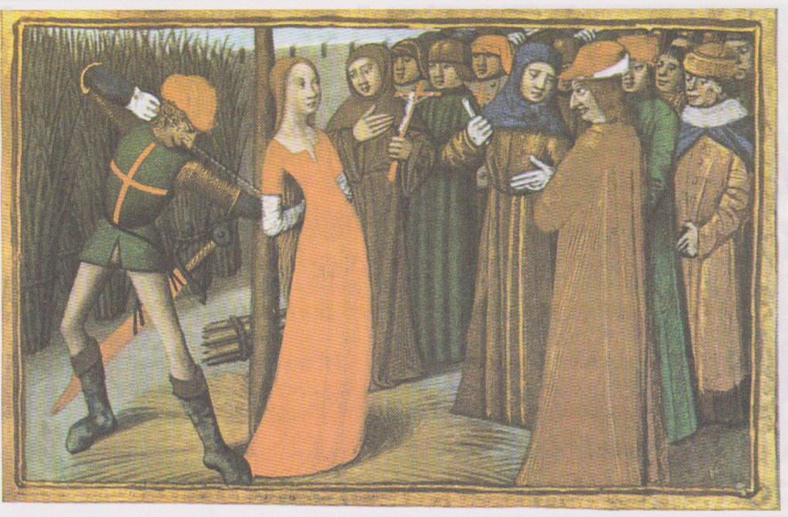
obr. 6
HROCH, Miroslav. Dějepis: Středověk : Učebnice pro zákl. školy. 2., přeprac. vyd. Ilustrace Karel Zpěvák, Michal Skalník. Praha: SPN, 1991, 97 s. Učebnice pro základní školy. ISBN 80-042-5952-9.

Kdo jsem?
„Je třeba vyhnat Angličany z Francie! Bůh si tě zvolil, abys dovedla francouzského krále ke korunovaci do Remeše!“ – Bylo mi čtrnáct let, když jsem poprvé uslyšela hlas sv. Michala. Král mi dovolil, abych vedla vojáky na pomoc obklíčenému městu Orleáns. Podařilo se mi město osvobodit, a pak a pak další a další města mé milované Francie. Zradou jsem byla zajata, vězněna a nakonec vydána do rukou anglických nepřátel. V roce 1431 jsem byla upálena.

Úkol:
Zjisti, pod jakou přezdívkou je ještě Jana z Arku známá.
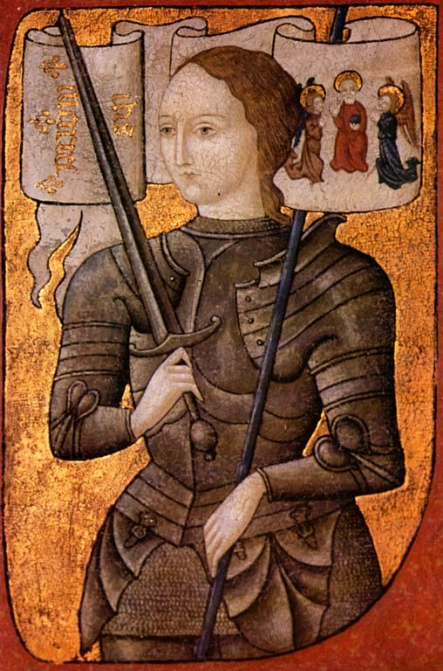
obr. 7 (volné dílo)

AUTOR NEUVEDEN. Joan of Arc. Wikipedie [online]. 2005 [cit. 2012-01-16]. Dostupné z: http://cs.wikipedia.org/wiki/Soubor:Joan_of_arc_miniature_graded.jpg

Použité zdroje:
Jana z Arku – text a obrázky [1, 2, 5, 6]
HROCH, Miroslav. Dějepis: Středověk : Učebnice pro zákl. školy. 2., přeprac. vyd. Ilustrace Karel Zpěvák, Michal Skalník. Praha: SPN, 1991, 97 s. Učebnice pro základní školy. ISBN 80-042-5952-9.
Kdo jsem? - text
PARKAN, František. Dějepis 7: pro základní školy : pracovní sešit. 1. vyd. Praha: SPN - pedagogické nakladatelství, 2007, 54 s. ISBN 978-807-2353-781.
obrázek [3]
MANDELOVÁ, Helena, Eliška KUNSTOVÁ a Ilona PAŘÍZKOVÁ. Dějiny středověku a počátků novověku. 1. vyd. Liberec: Dialog, 2002. ISBN 80-86218-82-1.
Příčiny - text
Stoletá válka. Wikipedie [online]. 7. 1. 2012 [cit. 2012-01-16]. Dostupné z: http://cs.wikipedia.org/wiki/Stolet%C3%A1_v%C3%A1lka
bitva u Kresčaku – text
Bitva u Kresčaku. Wikipedie [online]. 2012 [cit. 2012-01-16]. Dostupné z: http://cs.wikipedia.org/wiki/Bitva_u_Kres%C4%8Daku

